Projekat iz ASP

Tema:Blog

Profesor:Luka Lukić Student:Branislav Ristivojević 134/17

Baza

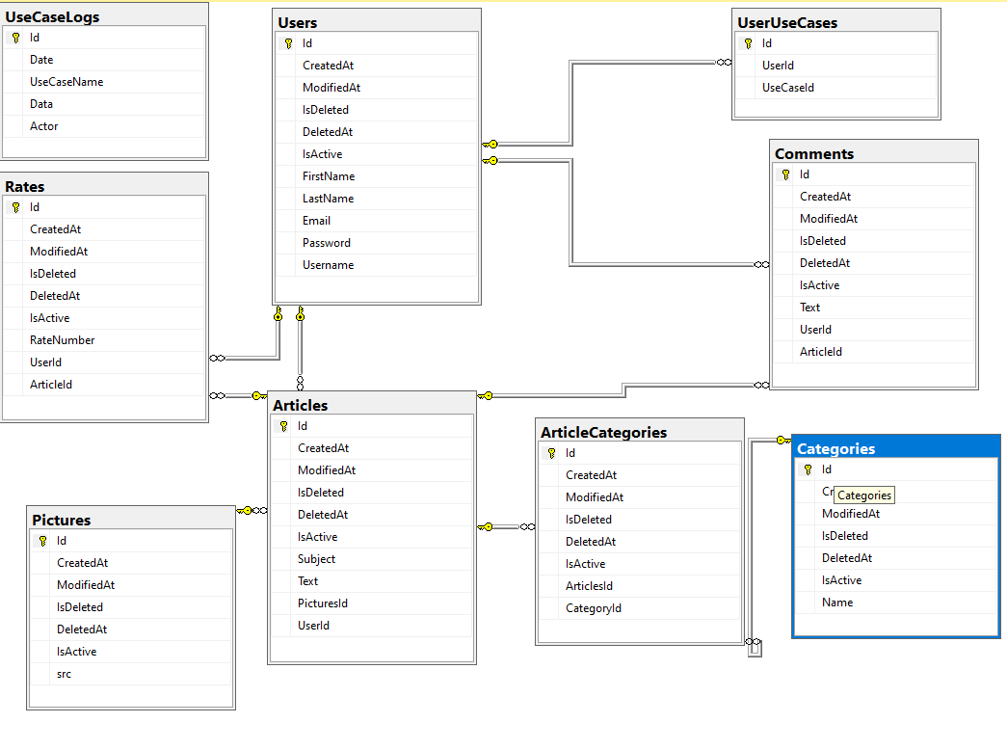

Opis:

Projekat je napravljen na temu bloga. Odradjen je crud nad skoro svim entitetima. Blog sadrzi mogucnost dodavanja komentara kao I ocena. Da bi se to odradili korisnik mora biti ulogovan.

Nakon registracije korisnik dobija svoje usecase-ove na osnovu kojih mu je definisano sta moze da radi na sajtu. Neautorizovani korisnik moze samo da cita postove I komentare. Autorizovani ima mogucnost dodavanja, brisanja, apdejta komentara kao I davanja ocene odredjenom postu.

Admin moze sve da uradi sem da apdejtuje komentar. Nakon registracije korisnika, korisniku se salje mejl o uspesnoj registraciji.